Циклова комісія терапевтичних дисциплін та сестринської справи
Освітній процес на цикловій комісії забезпечують 8 штатних викладачів, 4 викладачі за суміщенням посад та 1 лаборант.
Завдання циклової комісії
- Підвищення якості знань здобувачів освіти шляхом удосконалення та впровадження інноваційних методів навчання.
- Підвищення якості виконання практичних навичок в симуляційних кабінетах та закладах охорони здоров’я.
- Організація позааудиторної роботи здобувачів освіти.
- Міждисциплінарні зв’язки як складова формування загальних та спеціальних компетентностей майбутнього медичного працівника при вивчені клінічних дисциплін.
- Реалізація внутрішньої системи якості освітньої діяльності.
Проблема над якою працює циклова комісія
- Умови розвитку професійного та творчого потенціалу майбутніх медичних працівників у процесі фахової підготовки.

Ковальчук Тетяна Юріївна – голова регіонального методичного об’єднання викладачів терапевтичних дисциплін та сестринської справи, голова циклової комісії, викладач сестринських дисциплін, кваліфікаційна категорія «спеціаліст першої кваліфікаційної категорії», аспірантка кафедри професійно-педагогічної, спеціальної освіти, андрагогіки та управління Житомирського державного університету імені Івана Франка. Працює в Житомирському медичному інституті з 2011 року.
E-mail: tana231971@gmail.com
Дисципліни викладання:
- Основи медсестринства.
- Догляд за хворими та медична маніпуляційна техніка.
- Громадське здоров’я та громадське медсестринство.
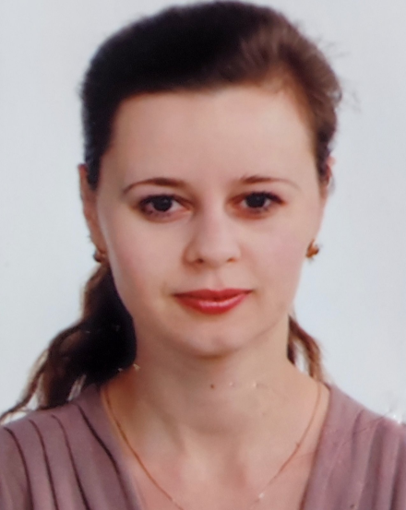
Дика Богдана Миколаївна – викладач терапевтичних дисциплін, кваліфікаційна категорія «спеціаліст другої кваліфікаційної категорії», асистент кафедри: «Сестринська справа».
E-mail: b.m.dyka@gmail.com
Дисципліни викладання:
1. Медсестринство в неврології, психіатрії та наркології.
2. Медсестринство в неврології.

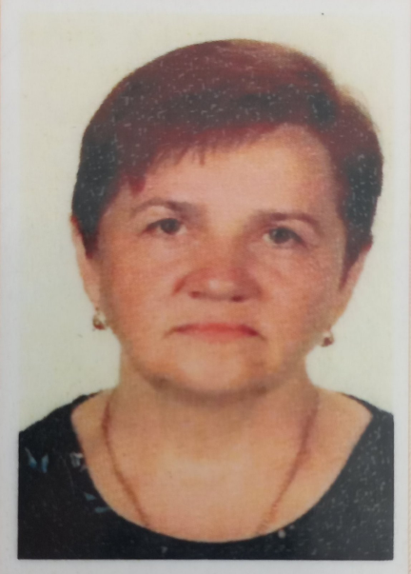
Сіхневич Віта Анатоліївна - викладач терапевтичних дисциплін, кваліфікаційна категорія «спеціаліст вищої кваліфікаційної категорії».
E-mail: Sihnevi4@ukr.net
Дисципліни викладання:
1. Медсестринство у внутрішній медицині, геронтології та геріатрії.
2. Сімейна медицина.
3. Внутрішня медицина, геронтологія та геріатрія.

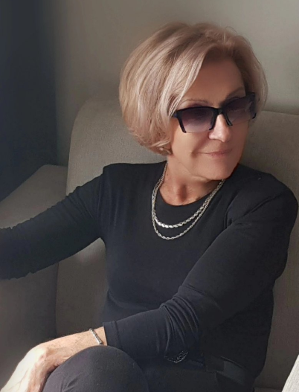
Павлова Тетяна Михайлівна - викладач терапевтичних дисциплін, кваліфікаційна категорія «спеціаліст вищої кваліфікаційної категорії», педагогічне звання «Викладач-методист», асистент кафедри: «Сестринська справа».
E-mail: pavlovatm@ukr.net
Дисципліни викладання:
- Внутрішня медицина, геронтологія та геріатрія.
- Невідкладні стани у внутрішній медицині.
- Внутрішня медицина.
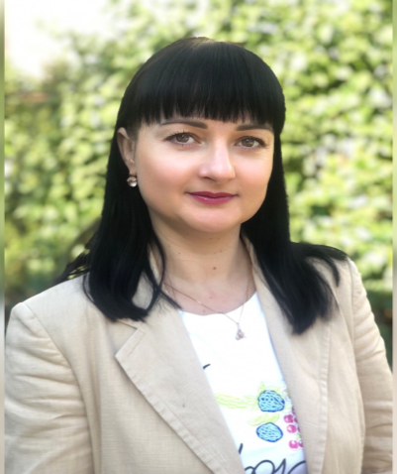
Горбач Леся Миколаївна – завідувач навчально-виробничої практики, викладач сестринських дисциплін, кваліфікаційна категорія «спеціаліст вищої кваліфікаційної категорії».
E-mail: iesya.gor84@gmail.com
Дисципліни викладання:
- Догляд за хворими та медична маніпуляційна техніка.

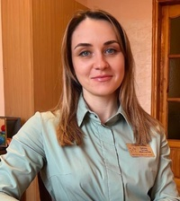
Самунь Наталія Миколаївна - асистент кафедри технологій медичної діагностики, реабілітації та здоров’я людини, кваліфікаційна категорія «спеціаліст першої кваліфікаційної категорії».
E-mail: nataljanatasha08@gmail.com
Дисципліни викладання:
- Медична та соціальна реабілітація.

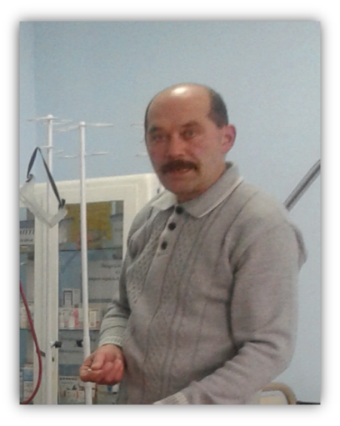
Слободенюк Олег Леонідович – викладач неврології психіатрії та наркології, кваліфікаційна категорія «спеціаліст першої кваліфікаційної категорії»
Дисципліни викладання:
1. Медсестринство в неврології, психіатрії та наркології.
2. Неврологія, психіатрія та наркологія.

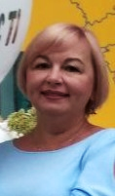

Мельник Лілія Анатоліївна – викладач сестринських дисциплін, кваліфікаційна категорія «спеціаліст першої кваліфікаційної категорії».
E-mail: lmlilya71@gmail.com
Дисципліни викладання:
- Основи медсестринства.
- Догляд за хворими та медична маніпуляційна техніка.
- Громадське здоров’я та громадське медсестринство.

Васьковська Олена Леонідівна. Лаборант кафедри природничих та соціально гуманітарних дисциплін, кваліфікаційна категорія «спеціаліст».
Дисципліни викладання:
- Історія медицини та медсестринства.

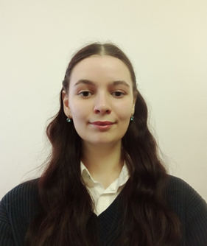
Рирак Валерія Валеріївна - лаборант кафедри «Сестринська справа», кваліфікаційна категорія «спеціаліст».
Дисципліни викладання:
- Історія медицини та медсестринства.

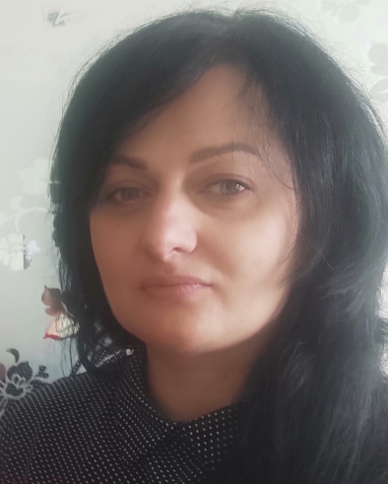
Синяк Юлія Павлівна – викладач сестринських дисциплін, кваліфікаційна категорія «спеціаліст другої кваліфікаційної категорії».
E-mail: Julija_PavlivnaS@ukr.net
Дисципліни викладання:
- Медсестринство у внутрішній медицині, геронтології та геріатрії.
- Медсестринство в сімейній медицині.

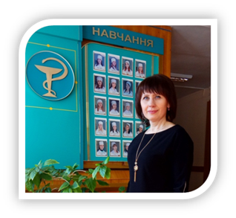
Ожго Наталія Станіславівна – викладач хірургічних дисциплін, кваліфікаційна категорія «спеціаліст першої кваліфікаційної категорії».
Е – пошта nataliia.ozhgo@ukr.net
Дисципліни викладання:
- Основи медсестринства.
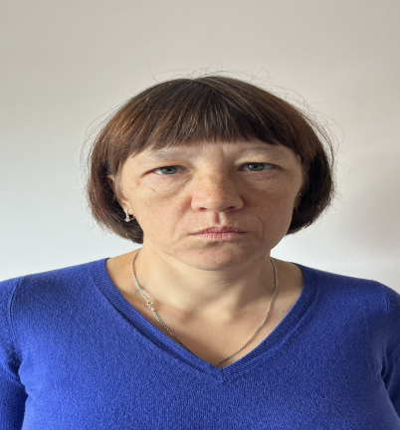
Кудра Світлана Сергіївна – лаборант циклової комісії терапевтичних дисциплін та сестринської справи.

Отже, на цикловій комісії терапевтичних дисциплін та сестринської справи працюють науково-педагогічні працівники, які люблять свою професію та незважаючи ні на які перепони, пишаються що вони є викладачами Житомирського медичного інститут Житомирської обласної ради.

